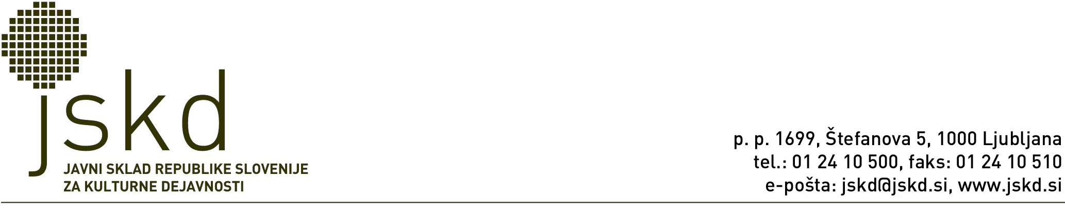
Del. št. 6116-7/2018-1
Ljubljana, 20.12.2018

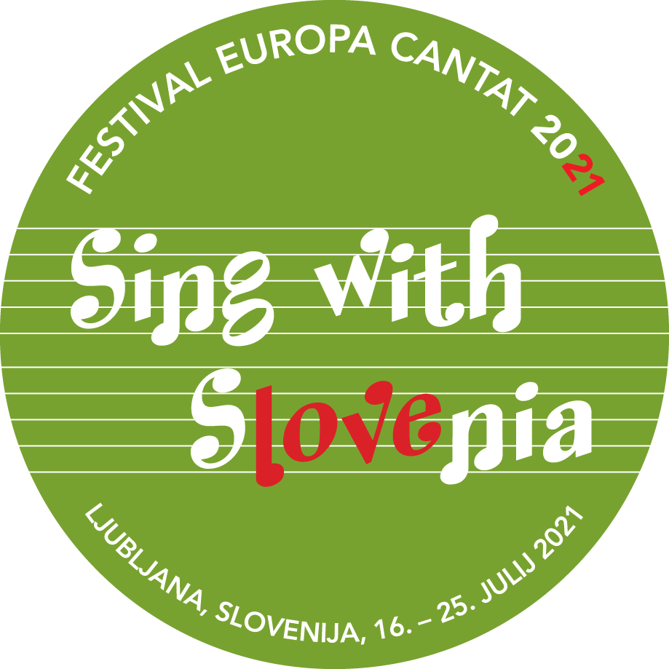

Obrazec A: POVABILO K ODDAJI PONUDBE ZA SOORGANIZACIJO KULTURNEGA PROJEKTA – FESTIVAL EUROPA CANTAT LJUBJANA 2021

Ponudniku

Spoštovani!

Vabimo vas, da na predloženih obrazcih podate ponudbo za zbiranje ponudb: SOORGANIZACIJA KULTURNEGA PROJEKTA – FESTIVAL EUROPA CANTAT LJUBJANA 2021 (v nadaljevanju: festivala).

Obravnavali bomo ponudbe, ki bodo vložene naročniku najpozneje do petka, 18. januarja 2019.

Ponudbe naslovite na:
Javni sklad RS za kulturne dejavnosti, (Ponudba: SOORGANIZACIJA KULTURNEGA PROJEKTA – FESTIVAL EUROPA CANTAT LJUBJANA 2021)
Štefanova 5, p. p. 1699, 1001 Ljubljana

- Naročnik bo sklenil pogodbo s ponudnikom, čigar ponudba bo ekonomsko najugodnejša. Ponudnik mora obvezno zagotoviti menico v višini 50.000,00 evrov, v letu 2021 pa bančno garancijo v enakem znesku in imeti v času oddaje ponudbe 20 ali več redno zaposlenih. V primeru več primerljivih ponudb bo JSKD izbral ponudnika na podlagi dodatnega razgovora.

- Po podpisu pogodbe z izbranim ponudnikom, ga bo JSKD tudi javno imenoval kot uradnega turističnega ponudnika festivala ter to upošteval pri vsej nadaljnji komunikaciji z javnostmi.

- Ponudba zajema termin do 30 dni po zaključku festivala (25. avgust 2021).

mag. Marko Repnik,
direktor JSKD

Pripravila mag. Urška Bittner Pipan,
pomočnica direktorja

Priloge:
1. Obrazec A: PREDSTAVITEV PONUDNIKA
2. Obrazec B: POPIS STORITEV
3. Obrazec C: PONUDBA
4. Obrazec D:IZJAVA

Javni sklad RS za kulturne dejavnosti
Zbiranje ponudb št.

Obrazec A: PREDSTAVITEV PONUDNIKA

1. PODATKI O PONUDNIKU
Firma oz. naziv ponudnika

Poštni naslov

Telefon/faks
(Elektronska pošta)
Matična številka Identifikacijska številka
Št transakcijskega računa
pri banki
2. OSNOVNI PODATKI O ODGOVORNI OSEBI PONUDNIKA
(Odgovorna oseba je pooblaščeni podpisnik ponudnika, ki nosi odgovornost v skladu s prevzetimi pogodbenimi obveznostmi.).
Ime in priimek
Funkcija
Telefon/faks
(Elektronska pošta)
3. KONTAKTNA OSEBA PONUDNIKA
(Kontaktna oseba je predstavnik ponudnika, ki v primeru, da bo ponudnik izbran, ureja podrobnosti v zvezi s sklenitvijo posla.)
Ime in priimek
Funkcija
Telefon/faks
(Elektronska pošta)

Kraj in datum: (žig) Podpis:
Javni sklad RS za kulturne dejavnosti
Zbiranje ponudb št.

Obrazec B: POPIS STORITEV

Predmet zbiranja ponudb je soorganizacija turističnega dela projekta v okviru FESTIVALA EUROPA CANTAT 2021, ki se bo odvijal v Ljubljani od 16. do 25. 7. 2021. Prevideno število domačih in tujih gostov: 4.000; trajanje nočitev: od 3 do 21 dni, povprečno 7 (v času trajanja festivala).

Turistični del soorganizacije FESTIVALA EUROPA CANTAT 2021 (v nadaljevanju: festival) vključuje sledeče aktivnosti:

- Svetovanje in vodenje aktivnosti, ki so povezane s turističnim delom dogodka.
- Sodelovanje z JSKD pri pripravi marketinških in tržnih izhodišč za festival.
- Vzpostavitev elektronskega naslova ter spletne strani, ki postane uradni naslov ter uradna spletna stran turističnega dela festivala in se uporablja izključno za komunikacijo oz. rezervacije vezane na turistični del festivala - izbrani ponudnik bo omogočil JSKD vpogled v obe orodiji.
- Izvedba zakupa in posredovanja hotelskih nastanitev (skupine in individualni gostje) za nastopajoče, njihove spremljevalce, gledalce, novinarje, uradne osebe ter ostale goste v povezavi z dogodkom (pred in med dogodkom). To vključuje vse hotele s tremi in štirimi zvezdicami na širšem področju Ljubljane, ter nočitve v hostlih, kampih, študentskih in dijaških domovih.
- Oblikovanje posebnih turističnih paketov in izletov za udeležence festivala – tudi v tednu pred in tednu po festivalu.
- Urejanje avtobusnih in letalskih prevozov v povezavi z dogodkom.
- Izpeljava turistične promocije festivala po vseh razpoložljivih komunikacijskih kanalih ponudnika (vključno s sejmi doma in v tujini).
- Urejanje ostalih turističnih storitev v povezavi z dogodkom.
- Redno (po dogovoru) informiranje JSKD o stanju rezervacij in končni obračun najkasneje 30 dan po zaključku festivala.
- Ponudnik mora poskrbeti, da bodo ponujene cene konkurenčne cenam, ki so na trgu.
- Ponudnik mora imenovati osebo, ki bo uradno član/ica organizacijskega odbora zadolžena za turistični del festivala in bo v skladu s svojo funkcijo ter zadolžitvami prisotna na vseh aktivnostih povezanih z dogodkom, še posebej na tistih v povezavi s turistično promocijo dogodka doma in v tujini. V primeru nastalih stroškov se partnerja medsebojno dogovorita o njihovem kritju in smotrnosti izvedbe določene aktivnosti.
      - Ponudnik mora za pridobitev posla zagotoviti menico v višini 50.000,00 evrov.

Javni sklad RS za kulturne dejavnosti
Zbiranje ponudb št.

Obrazec C: PONUDBA

Naziv ponudnika _____________

Ponudnik za vse storitve oblikuje cene in pakete samostojno ter v skladu s svojimi splošnimi pogoji z upoštevanjem dogovora, da bo RVC (neto vrednost vseh izdanih faktur minus neto vrednost vseh prejetih faktur-osnova za plačilo DDV) znašal minimalno _______%; ciljni RVC, ki ga bosta partnerja dosegala pa bo znašal _______%.

Pred vzpostavitvijo uradnega trženja je ponudnik dolžan JSKD seznaniti s konceptom trženja in kalkulacijo cen.

Ponudnik in JSKD si razdelita RVC po ključu ________% za JSKD in ________% za ponudnika.

Predviden čas trajanja pogodbe je do zaključenih aktivnosti Festivala Europa Cantat 2021.

Kraj in datum: (žig) Podpis:

Javni sklad RS za kulturne dejavnosti
Zbiranje ponudb št.

IZJAVA O IZPOLNJEVANJU POGOJEV

Firma / ime ponudnika:
Naziv/ime:
Naslov:

Pod kazensko in materialno odgovornostjo izjavljamo, da izpolnjujemo pogoje določene v ZJN-3:

- o nekaznovanosti,
- davčne pogoje,
- nismo uvrščeni v evidenco ponudnikov z negativnimi referencami,
- ni nam bila izrečena globa zaradi prekrška v zvezi s plačilom za delo,
- izpolnjujemo obveznosti okoljskega, socialnega in delovnega prava,
- nismo v postopkih insolventnosti,
- imamo v času oddaje ponudbe najmanj 20 zaposlenih,
- zagotavljamo menico v višini 50.000,00 evrov.

Datum:__________________

Kraj in datum: (žig) Podpis:

